Werkblad

***Een canon is altijd een opsomming van de belangrijkste gebeurtenissen, personen en***

***verschijnselen uit (een bepaald deel van) de geschiedenis. De mening over wat wel en***

***niet belangrijk is kan nog wel eens verschillen onder historici.***

*Nu gaan jullie zelf bepalen wat belangrijk is in de canon van de geschiedenis van de*

*Nederlandse Opstand. De klas wordt voor deze opdracht verdeeld in groepjes van drie*

*leerlingen. Elk groepje krijgt een envelop met kaartjes en dit invulblad.*

**Opdracht 1**

Open de envelop en bekijk alle kaartjes goed. Je gaat met je groepje proberen deze kaartjes in *chronologische* volgorde neer te leggen op tafel. Op deze manier maken jullie een *canon* van gebeurtenissen en personen uit dit hoofdstuk.

1. Schrijf hieronder op wat jullie denken de juiste volgorde is, zonder het op te zoeken! Gebruik de nummers van de kaartjes om de volgorde op te schrijven. Ga van vroeg (linksboven) naar laat (rechtsonder).

Eerst …..… , dan …..… , dan …..…, dan …..…, dan …..…, dan …..…, dan …..…, dan …..…, dan …..…, dan …..…, dan …..…, dan …..…, dan …..… en tot slot …..… .

1. Jullie moeten nu wel je tekstboek of internet gebruiken om de personen en

gebeurtenissen van de kaartjes op te zoeken. Bij elk kaartje hoort namelijk een

*jaartal*. Als je een jaartal vindt dan schrijf je dit achterop het juiste kaartje. Als je alle

jaartallen hebt gevonden dan leg je de kaartjes in de goede volgorde neer.

Schrijf ook hieronder op wat de juiste volgorde is nadat jullie de jaartallen hebben opgezocht. Weer van vroeg (linksboven) naar laat (rechtsonder).

Eerst …..… , dan …..… , dan …..…, dan …..…, dan …..…, dan …..…, dan …..…, dan …..…, dan …..…, dan …..…, dan …..…, dan …..…, dan …..… en tot slot …..… .

**Opdracht 2**

Welke *twee* kaartjes vinden jullie, als groepje, het minst belangrijk uit de canon die

jullie neergelegd hebben bij de vorige opdracht. Met andere woorden welke twee

kaartjes zouden jullie weglaten *uit* de canon van de geschiedenis van de Nederlandse

Opstand?

Bij deze opdracht moeten jullie ook kunnen uitleggen *waarom* je juist voor deze

kaartjes kiest. Want waarom vinden jullie deze kaartjes minder belangrijk?

Kaartje: ……… Omdat ………………………………………………………………………………………………................

……………………………………………………………………………………………………………………………………………….

…………………………………………………………………………………………………………………………………….…………

……………………………………………………………………………………………………………………………………………….

En kaartje: ……… Omdat ……………………………………………………………………………………………..............

……………………………………………………………………………………………………………………………………………….

…………………………………………………………………………………………………………………………………….…………

……………………………………………………………………………………………………………………………………………….

**Opdracht 3**

Jullie hebben bij de vorige opdracht twee kaartjes uit de canon gehaald. Nu moeten juist

nieuwe kaartjes *in* de canon van de geschiedenis van de Nederlandse Opstand. Zoek in

daarom je tekstboek of op internet *drie* *personen of gebeurtenissen* die volgens jullie ook

belangrijk zijn bij dit onderwerp. Gebruik hiervoor de drie lege kaartjes in de envelop en

maak deze kaartjes zelf met je groepje (door te tekenen of te knippen en plakken).

Ook bij deze opdracht moeten jullie je keuzes uitleggen. *Waarom* hebben jullie er

ervoor gekozen om deze kaartjes te maken?

Naam nieuwe kaartje 1: ………………………………..…… Omdat ……………………………………..................

……………………………………………………………………………………………………………………………………………….

…………………………………………………………………………………………………………………………………….…………

……………………………………………………………………………………………………………………………………………….

Naam nieuwe kaartje 2: ………………………………..…… Omdat …………………………………….................

……………………………………………………………………………………………………………………………………………….

…………………………………………………………………………………………………………………………………….…………

……………………………………………………………………………………………………………………………………………….

Naam nieuwe kaartje 3: ………………………………..…… Omdat ……………………………………..................

……………………………………………………………………………………………………………………………………………….

…………………………………………………………………………………………………………………………………….…………

……………………………………………………………………………………………………………………………………………….

**Uitknipvellen**

*Maak kopieën van de uitknipvellen. Elk groepje van drie leerlingen krijgt een eigen setje kaartjes.*

*Kaartjes uitknippen op de buitenranden zonder de jaartallen!*

1515

**7. Huwelijkspolitiek**

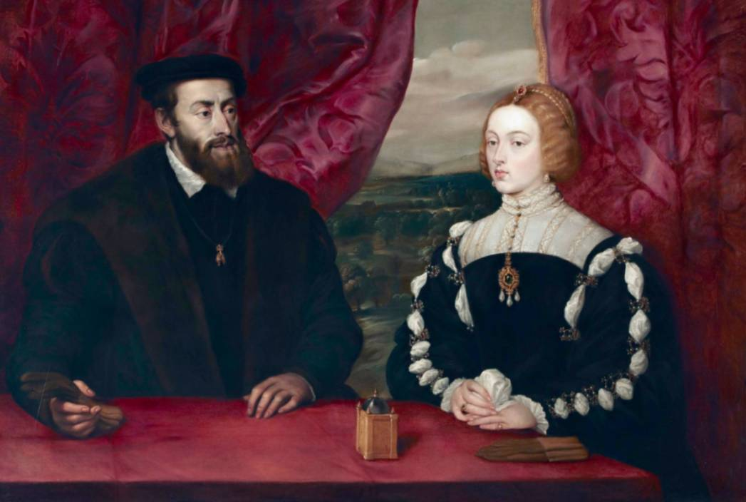

Door erfenissen en huwelijken komt een groot deel van Europa onder bestuur van Karel V. Via zijn grootmoeder erft hij bijvoorbeeld de Bourgondische Nederlanden. Karel V is nu zowel koning van Spanje en de Nederlanden als keizer van het Heilige Roomse Rijk (Duitsland).

1531

**11. Collaterale raden**

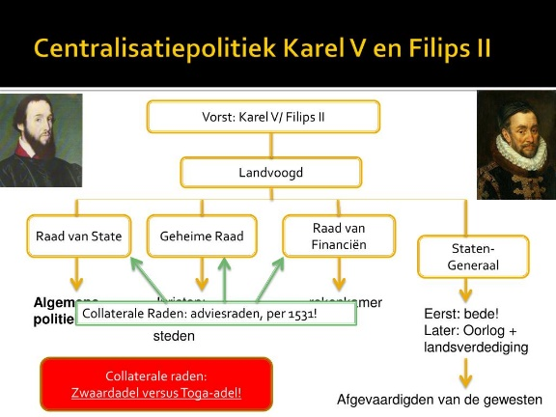

Karel V stelt de drie collaterale raden in: Raad van State (bestuur), Raad van Financiën (belastingen) en de Geheime Raad (wetgeving). De nieuwe raden nemen functies over die eerder van de adel in Nederland waren. Karel V voert een bestuur van centralisatie door.

1521

**4. Rijksdag in Worms**

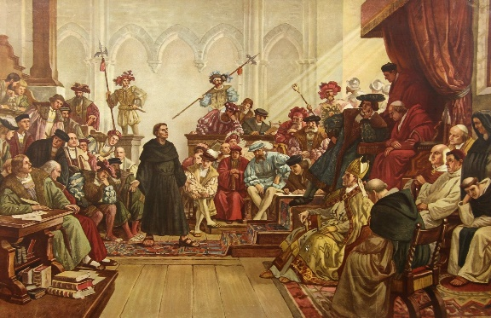

Luther verschijnt voor de Rijksdag in Worms op verzoek van de Duitse Keizer Karel V. Tijdens deze bijeenkomst krijgt Luther de kans om zijn mening over het geloof te herzien, maar hij blijft bij zijn standpunten en wordt in de ban gedaan door de machtige vorst.

1550

**9. Bloedplakkaten**

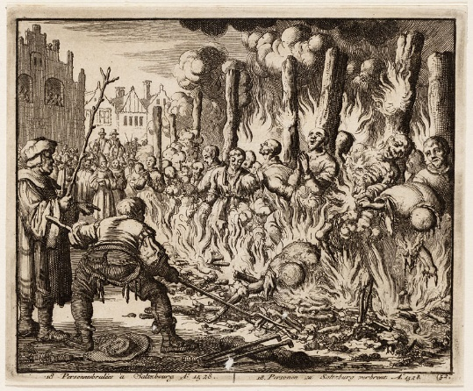

De verspreiding van ketterse boeken en afbeeldingen wordt verboden. Op het helpen van ketters staat de doodstaf. Bloedplakkaten zijn een voorbeeld van de onderdrukking van het protestantisme door het Spaanse bestuur.

1555

**12. Vrede van Augsburg**

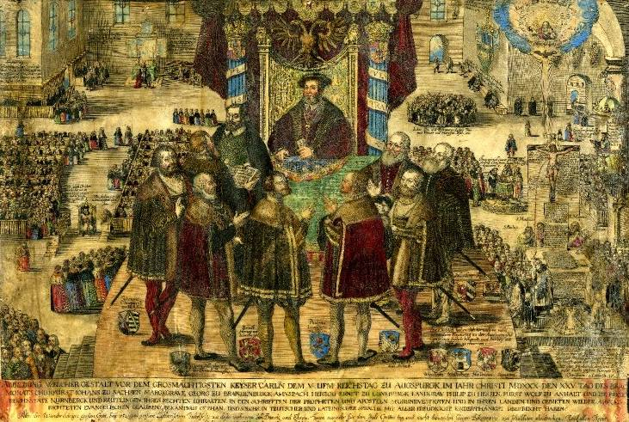

Een vredesovereenkomst maakt na veertig jaar een eind aan religieuze twisten tussen protestanten en katholieken in Europa. In deze Vrede van Augsburg ging men uit van het principe *cuius regio, eius religio* (wiens gebied, diens godsdienst). De vorst van een gebied bepaalt welk geloof zijn onderdanen volgen.

1572

**3. De Watergeuzen veroveren Den Briel**

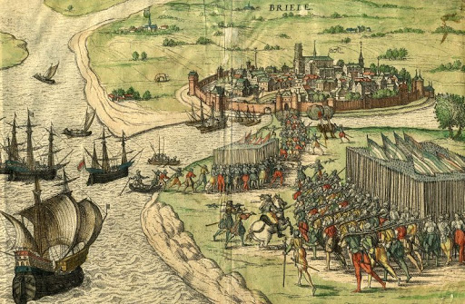

De Watergeuzen zijn opstandelingen die zich op zee als zeerovers of vrijbuiters ophouden en ook de kustdorpen onveilig maken. Den Briel wordt tot ieders verassing veroverd op de Spanjaarden, waarna de opstand zich uitbreidt met de gewesten Holland en Zeeland. Willem van Oranje wordt door de Gewestelijke Staten van meerdere gewesten nu ook weer uitgeroepen tot stadhouder.

1566

**8. Het Smeekschrift der Edelen**

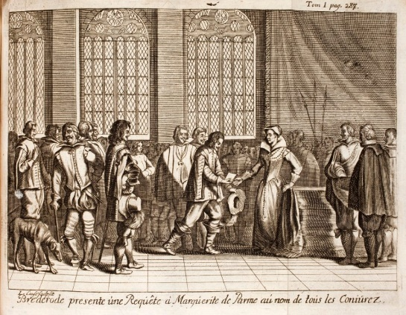

Nederlandse edelen doen een verzoek aan landvoogdes Margaretha van Parma om de kettervervolgingen op te heffen. Er wordt aanvakelijk geluisterd, maar de onrust blijft. Er komen steeds meer calvinistische protesten en uiteindelijk ontstaat ook de beeldenstorm in de Nederlanden

1576

**1. Pacificatie van Gent**

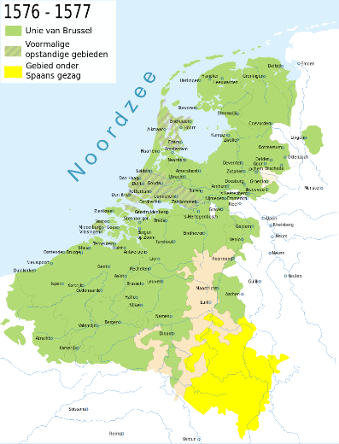

De zuidelijke gewesten, die eerder nog loyaal waren aan de Spaanse Koning, sluiten zich nu toch aan bij de opstandige gewesten in het noorden. Dit onder voorwaarde dat het katholieke geloof bij hen wordt gehandhaafd. Een belangrijk streefdoel van Willem van Oranje wordt hiermee bereikt.

1579

**10. Unie van Utrecht**

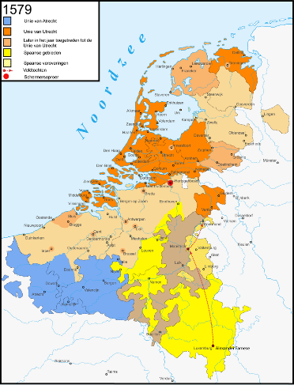

Het bondgenootschap van de Pacificatie van Gent valt uiteen en de opstandige noordelijke gewesten verenigen zich in de Unie van Utrecht. Er wordt samengewerkt om de Spanjaarden te verdrijven. Daarnaast worden een aantal staatkundige zaken geregeld zoals defensie, belastingen en godsdienst.

1584

**5. Moord op Willem van Oranje**

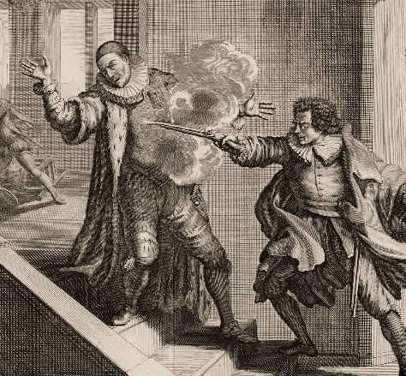

De Spaanse koning Filips II, die ook over de Nederlanden heerst, verklaart Willem van Oranje vogelvrij. De katholieke Balthasar Gerards schiet de prins van Oranje van dichtbij in zijn borst en zij. Volgens de overlevering waren Willems laatste woorden: ‘Mijn God, mijn God, heb medelijden met mij en dit arme volk!’

1581

**13. Plakkaat van Verlatinghe**



De Noordelijke Nederlanden stellen een document op waarin ze Filips II officieel afzweren als staatshoofd. Met argumenten wordt verdedigd waarom de Noordelijke Nederlanden de ‘tirannieke’ koning van Spanje de rug toe te keren.

1585

**14. De ‘Val van Antwerpen’**

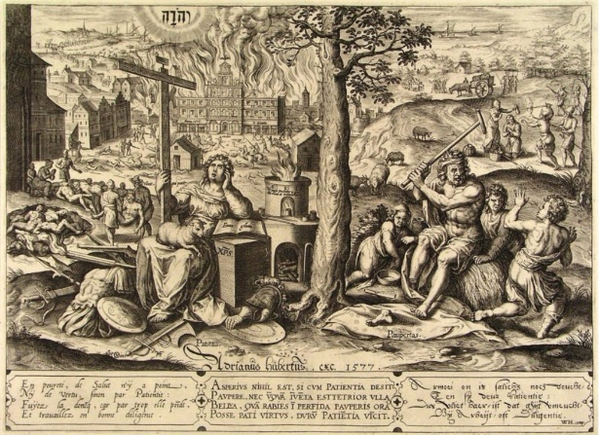

De **Spaanse commandant Alexander Farnese, de hertog van Parma, veroverd namens koning Philips II van Spanje de stad Antwerpen na een beleg van bijna veertien maanden. De val van Antwerpen wordt meestal gezien als de oorzaak voor de opkomst van Amsterdam als handelsstad.**

1588

**2. Republiek der Zeven Verenigde Provinciën**

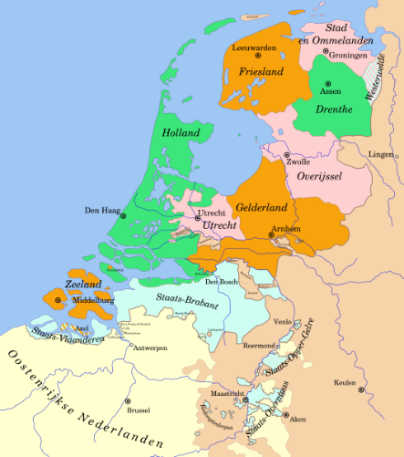

Willem van Oranje is vermoord, Antwerpen is weer in Spaanse handen gevallen en de zoektocht naar een nieuw staatshoofd levert niets op. Een nieuwe levensvatbare Republiek wordt gevormd door Johan van Oldenbarnevelt met aan het hoofd geen koning maar de Staten Generaal.

**1609 - 1621**

**15. Het twaalfjarig bestand**

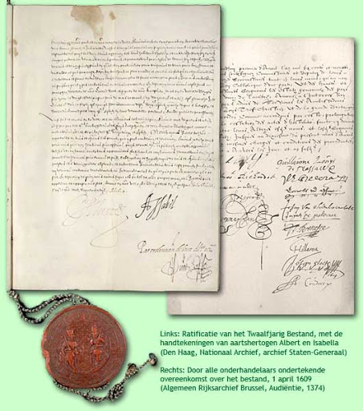

Een wapenstilstand wordt bereikt tussen Spanje en de Republiek. Raadspensionaris Johan van Oldenbarnevelt wilde vrede met de Spanjaarden om zo de economie en handel te bevorderen. Stadhouder Maurits van Oranje, de zoon van Willem van Oranje, is het daar als legeraanvoerder niet eens. De relatie tussen de twee bestuurders verslechterd nog verder.

1602

**6. De oprichting van de VOC**

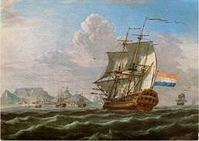

Om onderlinge concurrentie in te dammen, neemt Johan van Oldenbarnevelt het initiatief tot de oprichting van de Verenigde Oost-Indische Compagnie (VOC). Deze organisatie verkrijgt van de Staten Generaal het Nederlandse monopolie op alle handel in de Aziatische wateren vanaf Kaap de Goede Hoop.

**1648**

**16. De Vrede van Münster**

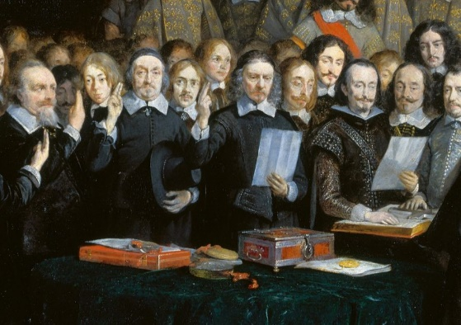

Het verdrag van Münster maakt een einde aan de Spaans-Nederlandse oorlog. Dit gebeurt tijdens de Vredesbesprekingen van Westfalen waarbij een einde wordt gemaakt aan meerdere godsdienstoorlogen in Europa.

De Nederlanden worden voortaan internationaal erkend als de zelfstandige Republiek der Zeven Verenigde Nederlanden.

**17.**

**19.**

**18.**

**20.**

**Verdiepingsopdracht**

*Beantwoord nu samen met je groepsgenoten de volgende vragen. Doe dit aan de hand van*

*de kaartjes uit de canon die je moest gebruiken bij opdracht 1.*

1. Karel V en Philips II wilde hun macht versterken en centraliseren. Uit welke gebeurtenissen blijkt dit? Noem ook de kaartjes die hierbij horen.

………………………………………………………………………………………………………………………………………………

………………………………………………………………………………………………………………………………………………

………………………………………………………………………………………………………………………………………………

1. De Nederlandse Opstand duurt 80 jaar (van 1568 - 1648) en verloopt wispelturig. Noem de titel van drie kaartjes waarin het goed ging voor de (Noordelijke) Nederlanden en drie waarin er tegenslag was.

……………………………………………………………… ..………………………………………………………………

……………………………………………………………… ..………………………………………………………………

……………………………………………………………… ..………………………………………………………………

*Bekijk kaartje 13 nog eens goed.*

1. Leg uit waarom de Nederlandse opstandelingen dit document opstelde en waarom daarbij nadrukkelijk werd beargumenteerd dat Philips II een tiran was.

………………………………………………………………………………………………………………………………………………

………………………………………………………………………………………………………………………………………………………………………………………………………………………………………………………………………………………………

1. Johan van Oldenbarnevelt heeft, net als Willem van Oranje, de bijnaam ‘Vader des Vaderlands’ gekregen. Hij heeft namelijk een belangrijke rol gespeeld in de Nederlandse geschiedenis. Waar blijkt dit uit? Noem ook de bijbehorende kaartjes.

………………………………………………………………………………………………………………………………………………

………………………………………………………………………………………………………………………………………………

………………………………………………………………………………………………………………………………………………

1. Aan welke gebeurtenissen op de kaartjes kun je de grote invloed van het katholieke geloof op het handelen van personen in deze tijd zien? Noem de nummers deze kaartjes.

Kaartnummers: ………………………………………………………………………..

1. Personen die in het verleden handelen vanuit hun geloof zijn standplaatsgebonden. Welke andere voorbeelden van standplaatsgebondenheid vind je terug in de kaartjes?

………………………………………………………………………………………………………………………………………………

………………………………………………………………………………………………………………………………………………………………………………………………………………………………………………………………………………………………

**Antwoorden**

1. Karel V en Philips II wilde hun macht versterken en centraliseren. Uit welke gebeurtenissen blijkt dit? Noem ook de kaartjes die hierbij horen.

* ***Rijksdag in Worms (kaartje 4)***
* ***De bloedplakkaten (kaartje 9)***
* ***De Collaterale raden (kaartje 11)***
* ***De Vrede van Augsburg (kaartje 12)***

1. De Nederlandse Opstand duurt 80 jaar (van 1568 - 1648) en verloopt wispelturig. Noem de titel van drie kaartjes waarin het goed ging en drie waarin tegenslagen waren voor de (Noordelijke) Nederlanden.

***Voorspoed:***

***- Pacificatie van Gent (kaartje 1)***

***- Watergeuzen in Den Briel (kaartje 3)***

***- Vrede van Munster (kaartje 16)***

***Tegenslag:***

***- Unie van Utrecht (kaartje 10)***

***- Moord Willem van Oranje (kaartje 5)***

***- De ‘val van Antwerpen’ (kaartje 14)***

*Bekijk kaartje 13 nog eens goed.*

1. Leg uit waarom de Nederlandse opstandelingen dit document opstelde en waarom er door er daarbij nadrukkelijk argumenten werden gegeven om Philips II weg te zetten als een tiran.

***Ze wilde laten zien dat de Nederlanden het recht hadden om in opstand te komen tegen de Spaanse Koning omdat hij zijn onderdanen slecht behandelde. Dit was ook gericht aan de katholieke Nederlanders om hen te overtuigen van het gezamenlijke belang van deze strijd.***

1. Johan van Oldenbarnevelt heeft, net als Willem van Oranje, ook wel de bijnaam ‘Vader des Vaderlands’ gekregen. Hij heeft een namelijk belangrijke rol gespeeld in de Nederlandse geschiedenis. Waar blijkt dit uit? Benoem ook de bijbehorende kaartjes.

***Hij is verantwoordelijk voor de oprichting van de Republiek der Zeven Verenigde Provinciën (kaartje 2), heeft het plan bedacht om de VOC op te richten (kaartje 6) en hij sloot vrede met Spanje in het Twaalfjarig bestand (kaartje 15).***

1. Aan welke gebeurtenissen op de kaartjes kun je de grote invloed van het katholieke geloof op het handelen van personen die tijd zien? Noem de kaartjes.

***- Rijksdag in Worms (kaartje 4)***

***- Moord op Willem van Oranje (kaartje 5)***

***- Huwelijkspolitiek. (kaartje 7)***

***- Bloedplakkaten (kaartje 9)***

***- Vrede van Augsburg (kaartje 12)***

1. Personen die in het verleden handelen vanuit hun geloof en zijn standplaatsgebonden. Welke andere voorbeelden van standplaatsgebondenheid vind je terug in de kaartjes?

***Bijvoorbeeld: Bij het Twaaldjarig bestand maakt Johan van Oldenbarnevelt een keuze omdat hij als politicus vrede, handel en welvaart wil. Maurits heeft een positie in het Leger en wil zijn vaders werk afmaken en wil daarom doorvechten.***